데이터소스 추가
단계 1
위젯 생성/수정 창에서 데이터소스 선택 버튼을 클릭합니다.
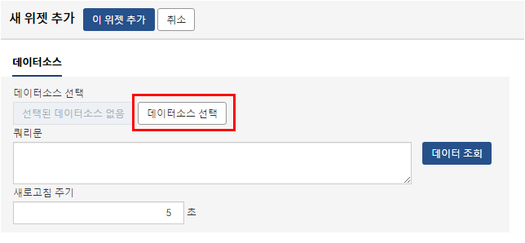
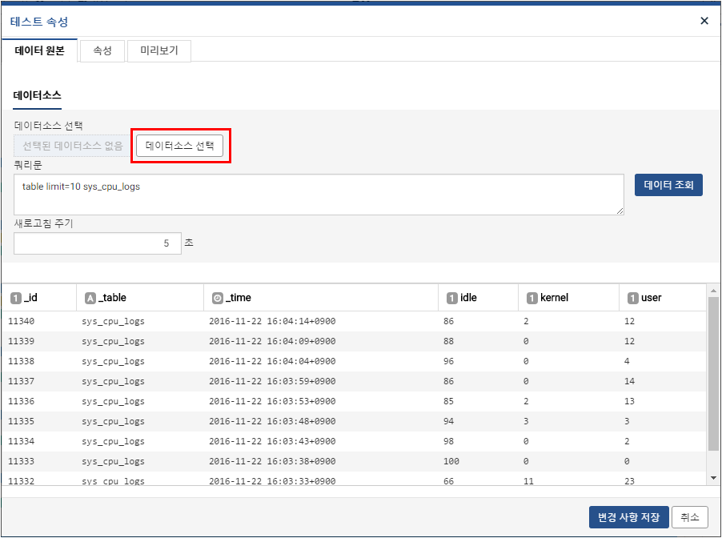
단계 2
데이터소스 관리 창에서 새 데이터소스 버튼을 클릭합니다.
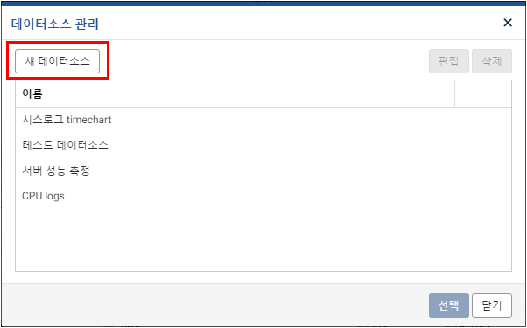
단계 3
데이터소스 이름과 쿼리문 작성 후 실행 버튼을 클릭하여 결과를 확인합니다.
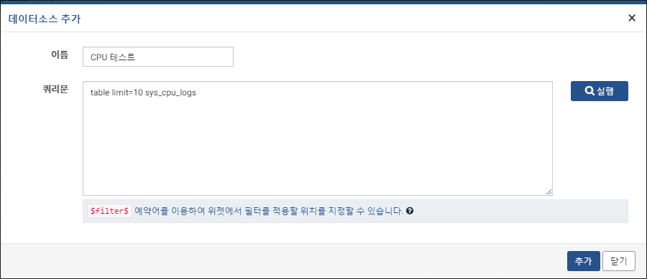
단계 4
쿼리문 실행 결과가 의도한 데이터임을 확인한 후 추가 버튼을 클릭합니다.
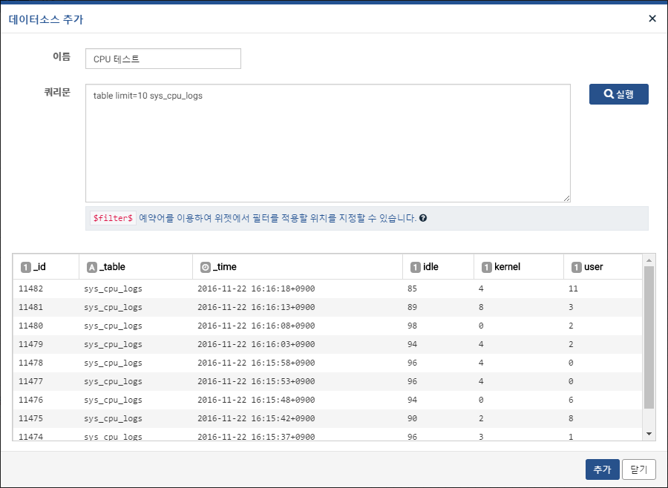
단계 5
데이터소스 목록에 추가된 것을 확인합니다.
